HƯỚNG DẪN TRƯỜNG XÉT DUYỆT – TIẾP NHẬN HỒ SƠ HỌC SINH TUYỂN SINH BỔ SUNG QUA HỆ THỐNG

MỤC LỤC

I. Giới thiệu 1
II. Quy trình thực hiện 1
III. Thực hiện 1
3.1. Đăng nhập 1
3.2. Khai báo hồ sơ tuyển sinh trực tiếp 2
3.3. Đăng xuất tài khoản 3

TÀI LIỆU HƯỚNG DẪN XÉT DUYỆT – TIẾP NHẬN
HỒ SƠ HỌC SINH TUYỂN SINH BỔ SUNG ĐẦU CẤP
(Phiên bản dành cho Nhà trường)

I. Giới thiệu
- Sau khi các đợt tuyển sinh kết thúc, trường vẫn còn chỉ tiêu tuyển sinh sẽ gửi công văn cho PGD yêu cầu tuyển sinh bổ sung.
- Sau khi yêu cầu tuyển sinh được duyệt, trường sẽ tiếp nhận hồ sơ tuyển sinh và bổ sung hồ sơ ở phần tuyển sinh trực tiếp
- Việc thêm hồ sơ học sinh tuyển sinh bổ sung gồm 02 phần:
+ Gửi công văn cho PGD đề nghị tuyển sinh bổ sung
+ Tiếp nhận hồ sơ trực tiếp
- Các thao tác xét duyệt – tiếp nhận theo từng bậc học là tương tự nhau. Hướng dẫn được thực hiện trên bậc học Mầm non. Các bậc học khác, đơn vị thực hiện thao tác tương tự.

II. Quy trình thực hiện
- Trường gửi công văn cho PGD yêu cầu tuyển sinh bổ sung
- Tiếp nhận hồ sơ học sinh tuyển sinh bổ sung, thêm mới ở mục 3.3. Khai báo hồ sơ tuyển sinh trực tiếp

III. Thực hiện

3.1. Đăng nhập
Bước 1: Mở trình duyệt web firefox 3.5 trở lên (hoặc Internet Explorer 7.0, Chrome).
Bước 2: Truy cập vào địa chỉ csdl.hanoi.edu.vn, chọn phiên bản tương ứng với bậc học của đơn vị. Ví dụ: [Quản lý Mầm non]
Bước 3: Nhập đầy đủ thông tin và thực hiện [Đăng nhập]
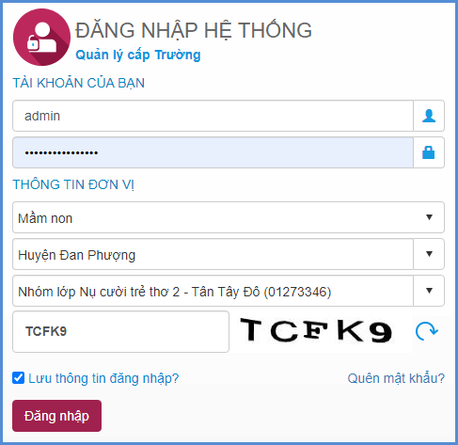
Lưu ý:
- Trường hợp Quản trị viên phần mềm nhà trường quên mật khẩu, báo lại cán bộ phụ trách phần mềm CSDL tại PGD để được cấp mật khẩu mới.

3.2. Khai báo hồ sơ tuyển sinh trực tiếp
Mô tả: Chức năng này hỗ trợ cán bộ phụ trách tuyển sinh tại Nhà trường khai báo trực tiếp hồ sơ học sinh dựa trên hồ sơ học sinh nộp trực tiếp tại trường.
Các bước thực hiện:
Bước 1: Chọn phần mềm [Tuyển sinh đầu cấp]1. Hệ thống/1.2. Thông tin tuyển sinh.
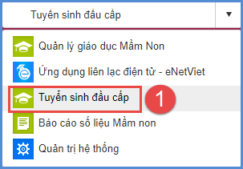
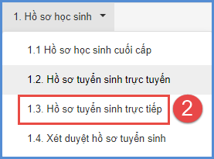
Bước 2: Chọn đợt tuyển sinh, kích nút [Thêm mới] và nhập các thông tin dựa theo hồ sơ học sinh nộp trực tiếp tại trường.
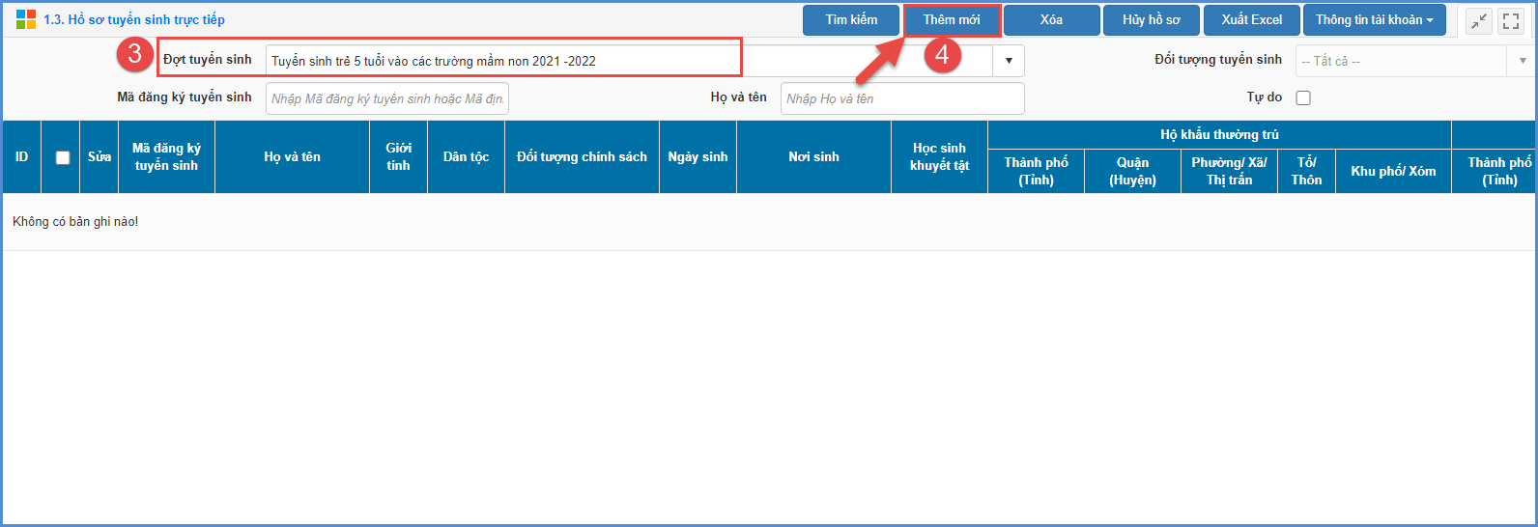
Lưu ý:
- Tất cả các trường thông tin có dấu * đỏ bắt buộc phải nhập.
Bước 3: Kích nút [Ghi] để lưu lại thông tin hồ sơ tuyển sinh.
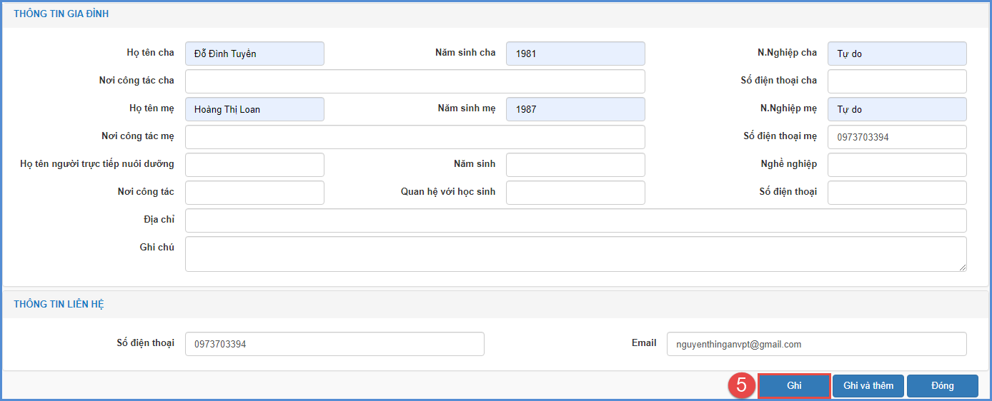

3.3. Đăng xuất tài khoản
Mô tả: Sau khi hoàn thành các công việc trên phần mềm, QTV thực hiện đăng xuất tài khoản để đảm bảo an toàn, bảo mật dữ liệu.
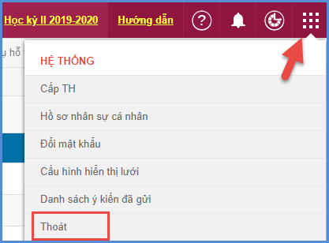

TRÂN TRỌNG CẢM ƠN
Thông tin hỗ trợ:
- Hotline: 1900.4740 ( Trong giờ hành chính từ Thứ 2 đến hết Thứ 7)

